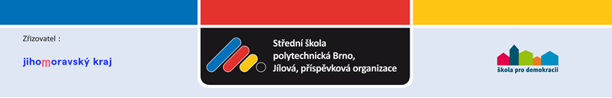

Příloha 1 k výzvě k podání nabídky na veřejnou zakázku malého rozsahu na dodávku

„Dodávka varného kotle 250l“

KRYCÍ LIST

Název veřejné zakázky: | „Dodávka varného kotle 250l“
Uchazeč/-i
Obchodní firma/název/jméno a příjmení
Sídlo/místo podnikání/bydliště
Právní forma
Obchodní rejstřík/živnostenský rejstřík/ jiná evidence
IČ
DIČ
Je/není plátce DPH
Osoba oprávněná jednat za nebo jménem uchazeče, funkce
Telefon
E-mail
Cenové údaje | cena bez DPH v Kč | sazba DPH v % | výše DPH v Kč | nabídková cena (tj. cena včetně DPH) v Kč
Dodávka kotle
Otisk razítka a podpis oprávněné osoby/osob

